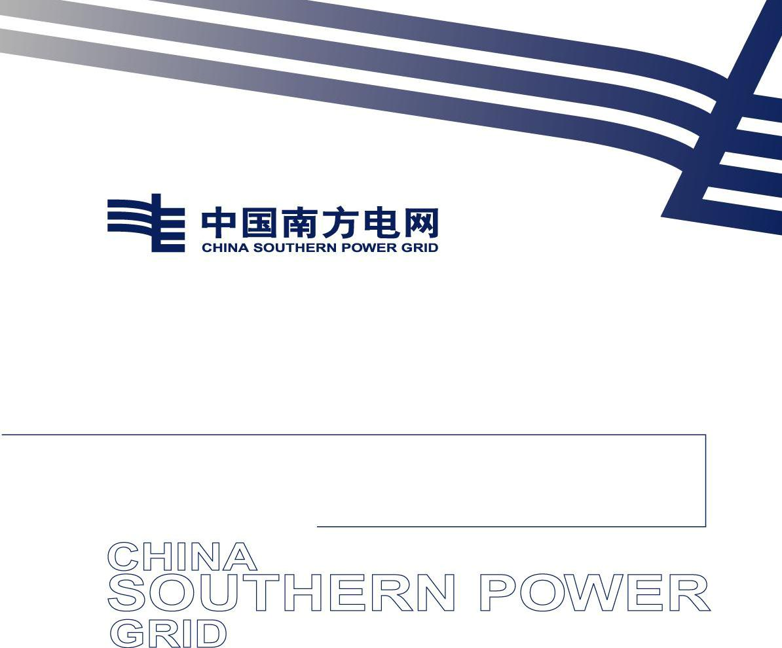

南方电网财务有限公司海南分公司2025年员工工装洗涤服务技术规范书

技术规范书

南方电网财务有限公司海南分公司
2026年7月

目 录

一、总则 1

二、适用范围 1

三、项目概况 1

四、相关要求 1

（一）采购范围 1

（二）报价方式 1

（三）服务期限 1

（四）服务地址 2

（五）服务要求 2

技术规范书

一、总则
为了规范南方电网财务有限公司海南分公司(以下简称:海南分公司)2026-2027年员工工装洗涤服务项目（以下简称“项目”）质量，保证项目正常运行，特制定本规范。
二、适用范围
海南分公司2026-2027年员工工装洗涤服务项目。
三、项目概况
为保障海南分公司员工工装洗涤服务需求，现需对工作洗涤服务进行采购。
四、相关要求
（一）采购范围
序号 | 标的名称 | 最高限价（元） | 服务期
1 | 海南分公司2026-2027年员工工装洗涤服务项目 | 49000 | 1年

（二）报价方式
总价报价，综合最优方式中标。
（三）服务期限
2026年8月至2027年7月。

（四）服务地址
1.海南省海口市美兰区国兴大道11号海阔天空国瑞城写字楼B座西塔27楼。
2.预计2026年底，搬迁至海口市秀英区西海岸南方电网综合能源大厦。
（五）服务要求
1.具备相关营业资质，报价方至少在海口市内有两家及以上门店。
2.洗涤衣物后衣物卫生指标符合卫生检测标准，保证洗后衣物中的残留度对人体无害。高档皮草、名贵衣服采用全封闭碳氢溶剂干洗机洗涤，保证洗涤质量。洗涤衣物质量符合行业相关标准。
3.需提供足够的服务人员、配备符合安全、环保要求的干洗设备和洗涤用品，采用专业的干洗整烫工艺，提供优质、专业、安全无害、卫生、便捷的服装洗涤服务。
4.严格按照洗涤程序对洗涤用品进行分类清洗，保证甲方送洗衣物洗后干净、卫生、平整、手感柔软、不变色、不变形、无褪色、无皱巴和毁损，按要求熨烫平整。洗过的衣物干净、整洁、无污渍。
5.在原地址须提供每周中安排1-2天到公司进行上门取衣物及送衣物，在分公司搬迁至南方电网综合能源大厦后须提供每周中安排1天到公司进行上门取衣物及送衣物。安排对应工作人员对接公司洗衣物相关要求，需做到服务响应及时、可靠。
6.如遗失或损坏衣物，按照衣物价格进行赔偿。

